PARASHIKIMI METEO
----------------------
RESHJET
Sot pasdite (e martë, dt. 17) priten reshje mesatare në qarqet Elbasan, Fier, Berat, Korçë, Vlorë dhe Gjirokastër, shoqëruar me shtrëngata, ndërsa në qarqet e tjerë priten reshje të dobëta (siç tregohet në tabelë, respektivisht për secilin qark).
Në Veri, Lindje dhe Jug Lindje të vendit, në lartësitë mbi 900 m nga niveli i detit reshjet pritet të jenë në formë dëbore, më të përqëndruara në Veri të vendit.
Nesër (e mërkurë, dt. 18) nuk priten reshje.
Sot (e martë, dt. 17) shtrëngatat dhe intensiteti i lartë i reshjeve, mund të krijojnë probleme të ndryshme, si rënie gurësh e inertesh dhe vërshime të ujit në zonat urbane të lokalizuara, në varësi të sistemit të kanalizimeve në qarqet Shkodër, Lezhë, Durrës, Elbasan, Vlorë dhe Gjirokastër.
Sipas llogaritjeve hidrologjike të IGJEO-s, si rezultat i reshjeve me intensitet të lartë, të rëna gjatë dy ditëve të kaluara, të cilat pritet te rikthehen ditën e Enjte dhe të Premte (19-20 Shkurt 2026), do të ketë rritje të prurjeve në lumenjtë e mëdhenj dhe të mesëm Drin-Buna, Liqeni Shkodrës, lumi Mat, Shkumbin, Ishëm, Erzen, Seman dhe Vjosë.

TEMPERATURA
Nesër (e mërkurë, dt. 18) temperaturat minimale dhe maksimale të ajrit pritet të arrijnë:
në bregdet: 8 / 12 °C
në vendet e ulëta: 3 / 10 °C
në vendet malore: -3 / 3 °C
ERA
Sot pasdite (e martë, dt. 17) dhe nesër (e mërkurë, dt. 18) era pritet të fryjë e lehtë deri mesatare, për momente të shkurtra deri e fortë kryesisht në bregdet.
NIVELET E RREZIKUT | S’KA RREZIK | I ULËT | I MODERUAR | I LART

Parashikimi i Detajuar mbi RREZIQET NATYRORE (Sot dhe Nesёr)
RREZIKU MAKSIMAL  I QARKUT |  | Zjarre  në pyje | Ngjarje  Meteorologjike |  |  | Ngjarje  Hidrologjike
RREZIKU MAKSIMAL  I QARKUT |  | Zjarret  Mesatarja  e qarkut | Reshje  24-orëshe  Mesatarja  e qarkut | Reshje  24-orëshe  Maksimale  të lokalizuara | Shtrëngata | Përmbytje  të  Shpejta | Përmbytje  Lumenjsh | Rrëshqitje  toke
SHKODËR |  | S’KA RREZIK | të dobëta
KUKËS |  | S’KA RREZIK | të dobëta
DIBËR |  | S’KA RREZIK | të dobëta
LEZHË |  | S’KA RREZIK | të dobëta
DURRËS |  | S’KA RREZIK | të dobëta
TIRANË |  | S’KA RREZIK | të dobëta
ELBASAN |  | S’KA RREZIK | mesatare
FIER |  | S’KA RREZIK | mesatare
BERAT |  | S’KA RREZIK | mesatare
KORÇË |  | S’KA RREZIK | mesatare
VLORË |  | S’KA RREZIK | mesatare
GJIROKASTËR |  | S’KA RREZIK | mesatare

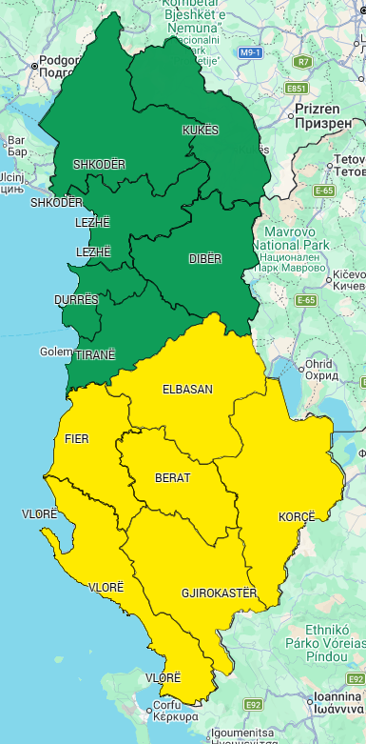
RREZIKU MAKSIMAL I QARKUT
për sot dhe nesër, dt. 17–18.
LEGJENDA: Reshjet 24-orëshe
Niveli i Rrezikut | Reshje shiu  (mm / 24 orë)
S’KA RREZIK | të dobëta (0 – 15 mm / 24 orë)  Nuk priten fenomene hidro-meteorologjike problematike.
I ULËT | mesatare (15 – 45 mm / 24 orë)  Mundësi që të shfaqen fenomene hidro-meteorologjike problematike.
I MODERUAR | intensive (45 – 90 mm / 24 orë)  Moti parashikohet i rrezikshëm.  Parashikohen fenomene të pazakonta hidro-meteorologjike.
I LARTË | shumë intensive (> 90 mm / 24 orë)  Moti është shumë i rrezikshëm. Parashikohen fenomene të pazakonshme hidro-meteorologjike mjaft intensive.

LEGJENDA: Zjarre në pyje
S’KA RREZIK | Zjarret e mundshëm janë të kontrollueshëm lehtësisht.
ULËT | Barërat e thatë dhe pyjet mund të digjen lehtë. Flakët janë te mesme në pyje dhe të shpejta në zonat e ekspozuara.
I MODERUAR | Ndezja e zjarreve mund të ndodhë lehtë dhe me përhapje të shpejtë. Zjarret mund të jenë shumë të nxehtë, me kurora përhapje të vogla dhe të mesme.
I LARTË | Ndezja mund të shkaktohet edhe nga një shkëndijë. Zjarret janë shumë të nxehtë me përhapje shumë të shpejtë të flakëve si rrjedhim kontrolli i tyre është shumë i vështirë.
SIMBOLE
 | Shtrëngata: reshje mbi 20 mm/3orë. Moti mund të krijojë probleme të ndryshme
 | Përmbytje urbane ose nga përrenjtë dhe lumenjtë e vegjël
 | Përmbytje nga lumenjtë e mesëm dhe të mëdhenj
 | Rrëshqitje toke

